Nombre del Proyecto | MiniFit
QA responsable | Polet Adasme

ID Caso de Prueba | MIN-022
Nombre del caso de pruebas | Validar que el despliegue de la lista de ejercicios se muestre correctamente
Fecha | 22-10

Evidencia de Pruebas (Prueba con defecto)
Paso N°1 | Ingresar credenciales  
Paso N°2 | Ingresar a la opción comidas en el menú principal  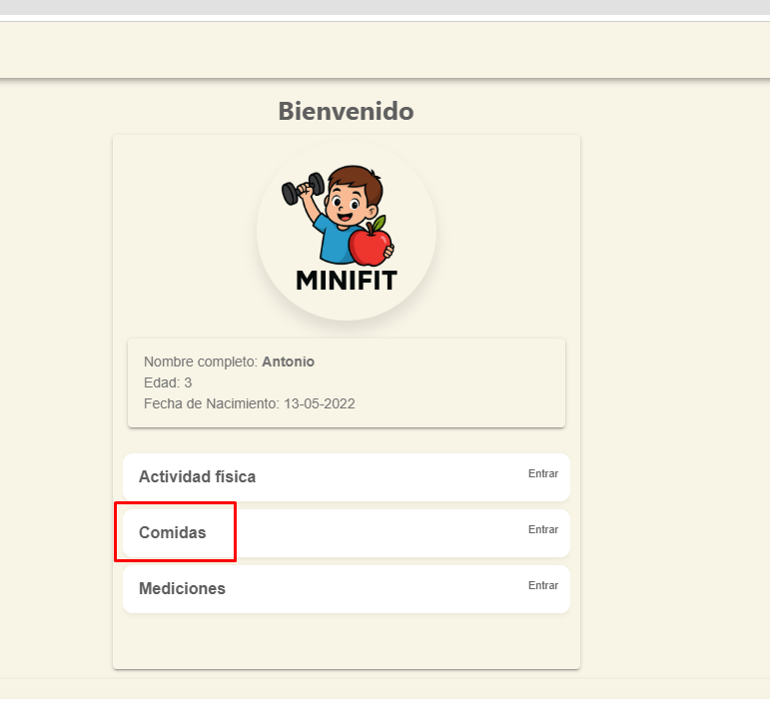
Paso N°3 | Se ingresa a la opción agregar comida en el menú  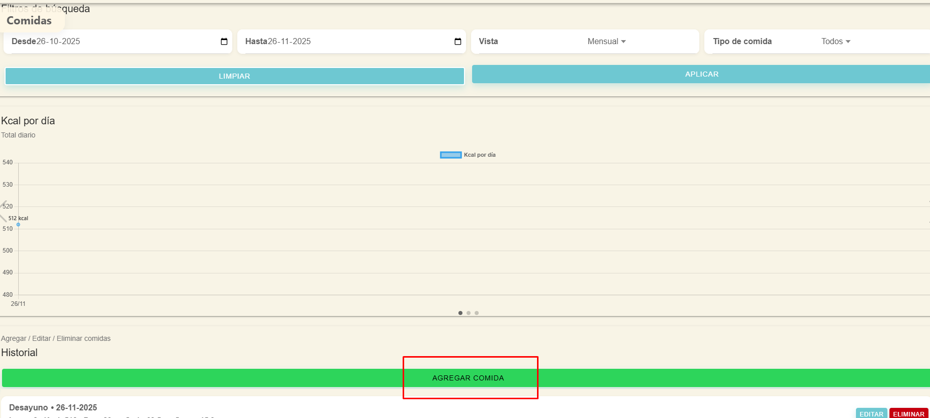
Paso N°4 | Se despliega la lista de comidas dentro del filtro Tipo  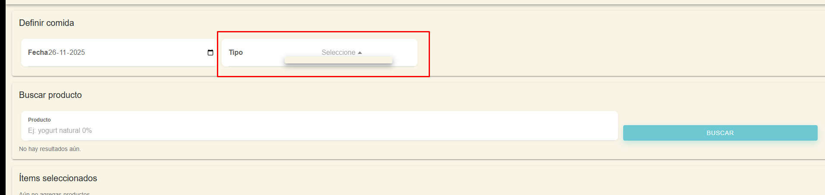  Se evidencia que al desplegar la lista tipo no se encuentra ningún tipo de comida disponible DEFECTO
Paso N°5 | Se valida dentro del mantenedor las opciones de despliegue que deberían estar dentro de la APP mobile  